Конспект НОД в средней группе. Лепка “мухомор”.
Цель: совершенствовать технику лепки, формировать умение детей лепить грибы из 4х частей (ножка, юбочка, шляпка, белые горошины). Уточнить представление детей о строении гриба, для более точной передачи пропорций и строения.
Задачи: развивать мышление, мелкую моторику, продолжать развивать интерес детей к лепке. Закреплять умение раскатывать пластилин на доске, придавать фигуре нужную форму; соединять части, плотно прижимая их друг к другу. Закреплять умение работать аккуратно стеком.

Воспитательные:
- приобщать детей к изобразительному искусству.
Материал к занятию: пластилин, стека, дощечки, салфетки бумажные.
Ход НОД:
Воспитатель: Начинаем занятие с пальчиковой гимнастики.
Этот пальчик в лес пошел,
Этот пальчик гриб нашел,
Этот пальчик чистить стал,
Этот пальчик жарить стал,
Этот пальчик все съел,
Оттого и потолстел.
(массируют поочередно пальчики, начиная с мизинца)

Ребята, посмотрите на доску и скажите, что на ней изображено.
Верно, это грибы.
Давайте вспомним, какие грибы можно есть, а какие нельзя.
Молодцы, правильно, есть съедобные грибы (волнушка, опята, лисичка). А есть поганки, грибы которые есть нельзя.
Скажите какой гриб отличается от всех других на картинках?
Точно, этот гриб мухомор.

Теперь давайте вспомним, из каких частей состоит гриб.
Ножка, юбочка, шляпка красного цвета с белыми горошинами.

Сейчас, послушайте и посмотрите, как мы с вами будем лепить наши грибы.
Для начала используя белый пластилин мы будем лепить ножку гриба. Возьмите кусочик и скатайте его в шар. Затем сделайте из него брусок продолговатой формы. Это будет готовая ножка гриба.
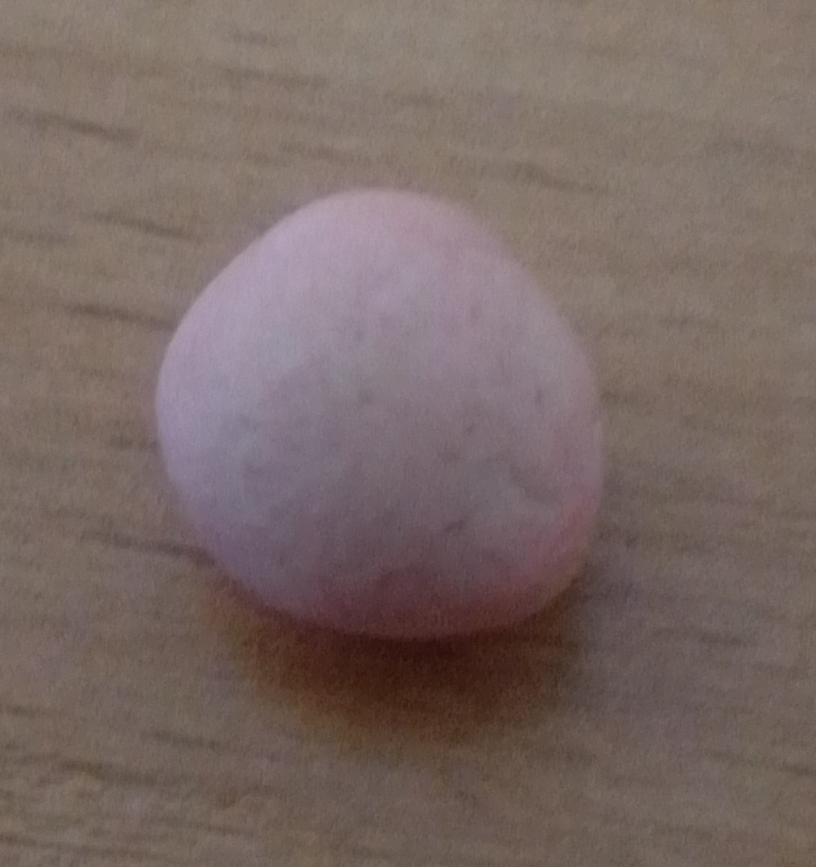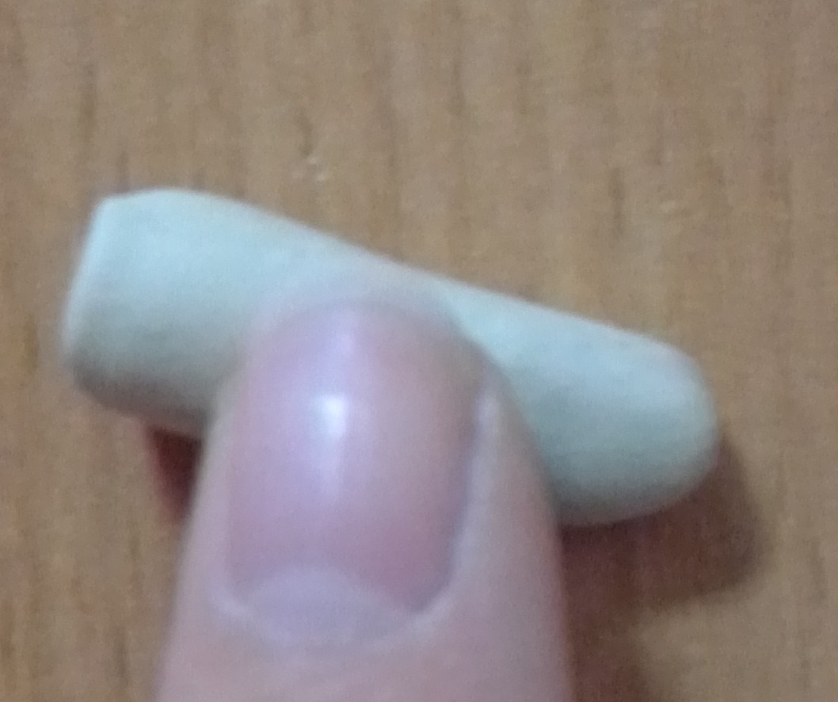
Теперь будем делать юбочку. Нам понадобится маленький кусочек белого пластилина, который в начале скатываем в шарик, затем формируем из него брусок продолговатой формы. Дальше нужно на доске его расплющить и стеком с низу вырезать треугольники.
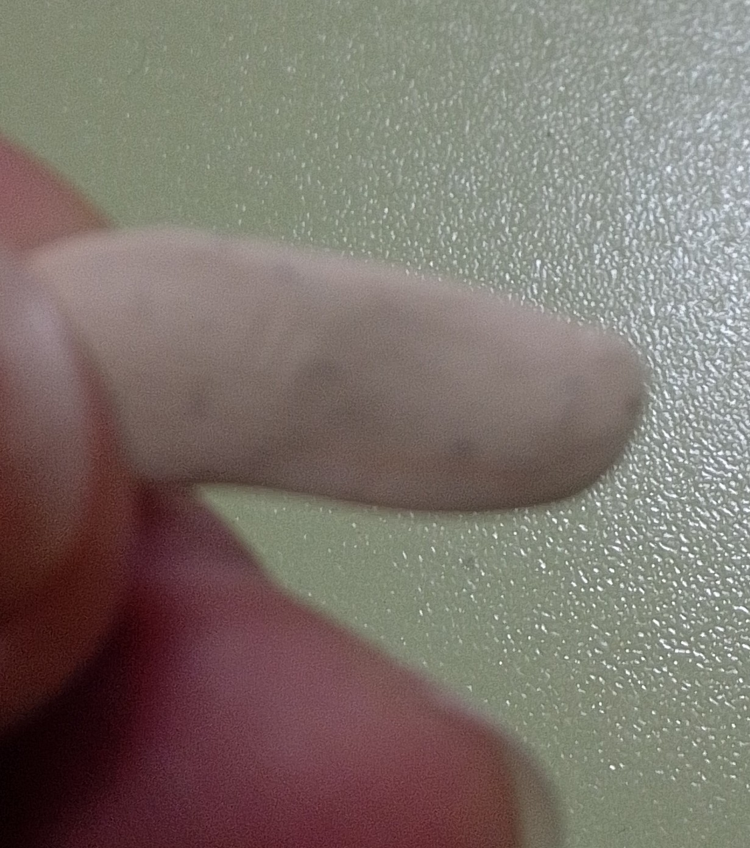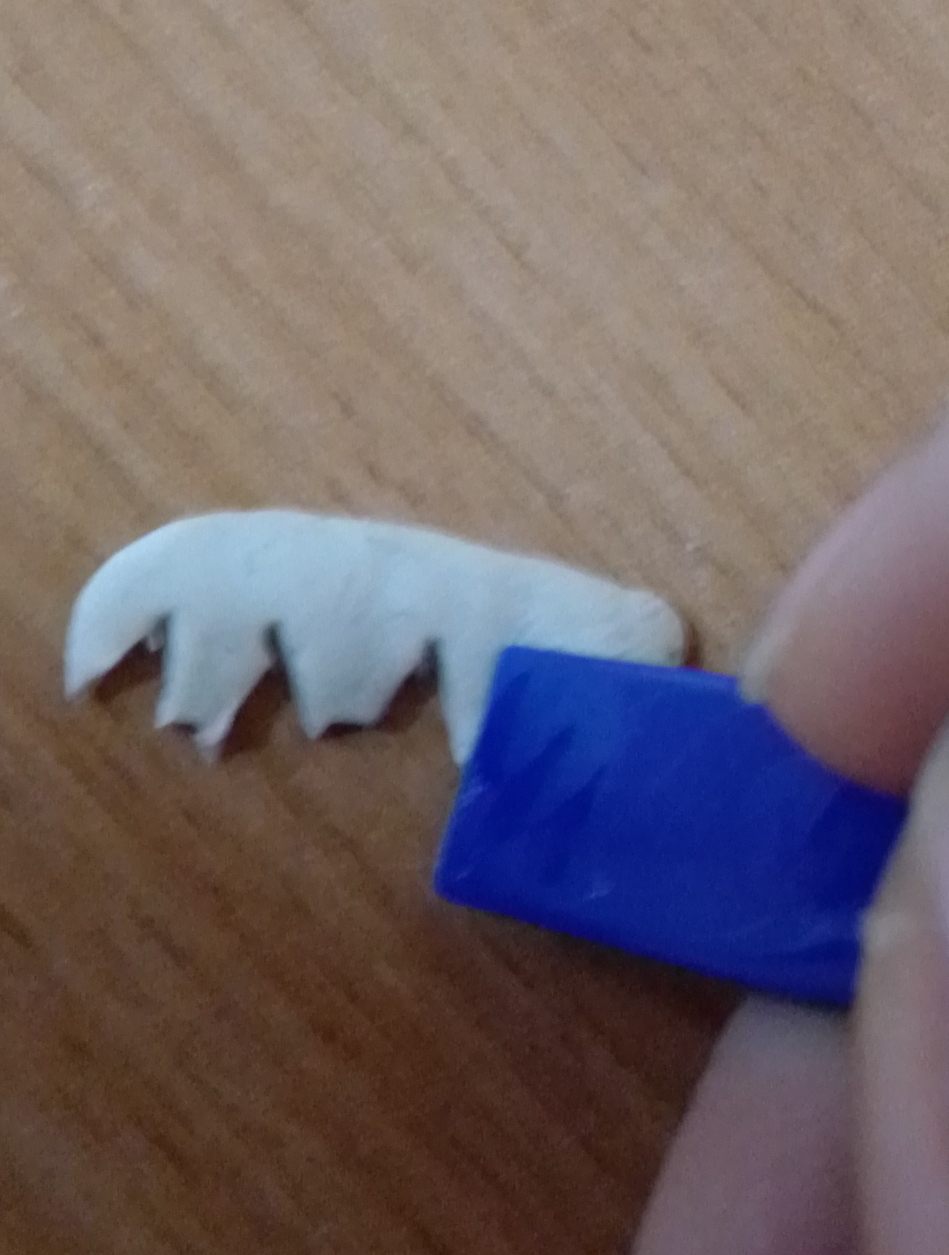
Получившуюся юбочку клеим на верхнюю часть ножки гриба.
На этом мы закончим с нижней частью гриба. И нам осталось сделать только верхнюю его часть.
Для шляпки нам понадобится пластилин красного цвета. Это будет верхняя часть, а для нижней нужен белый пластилин.
Из красного кусочка делаем шар. После приплющивая по кругу шар сгибаем края “блина” немного во внутрь и получается шляпка красного цвета. И далее тоже самое делаем из белого пластилина.
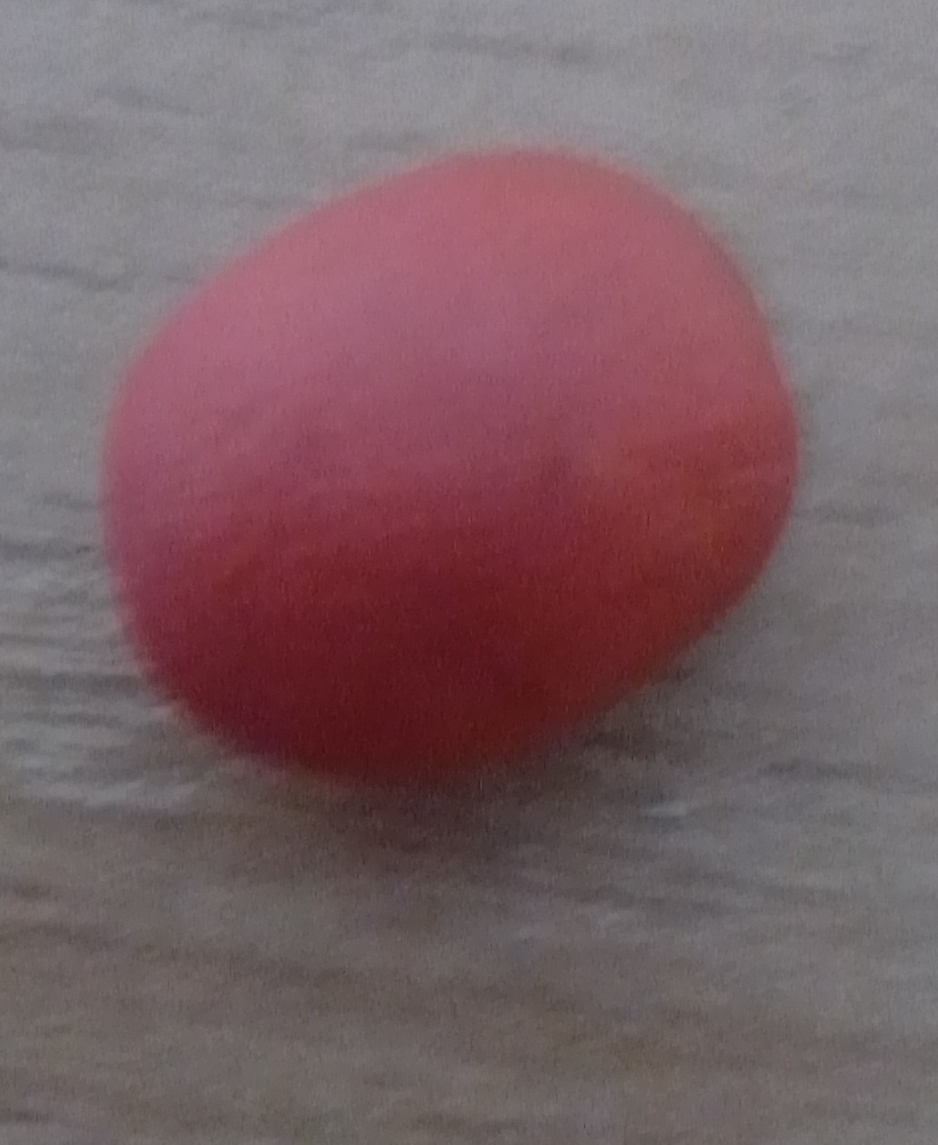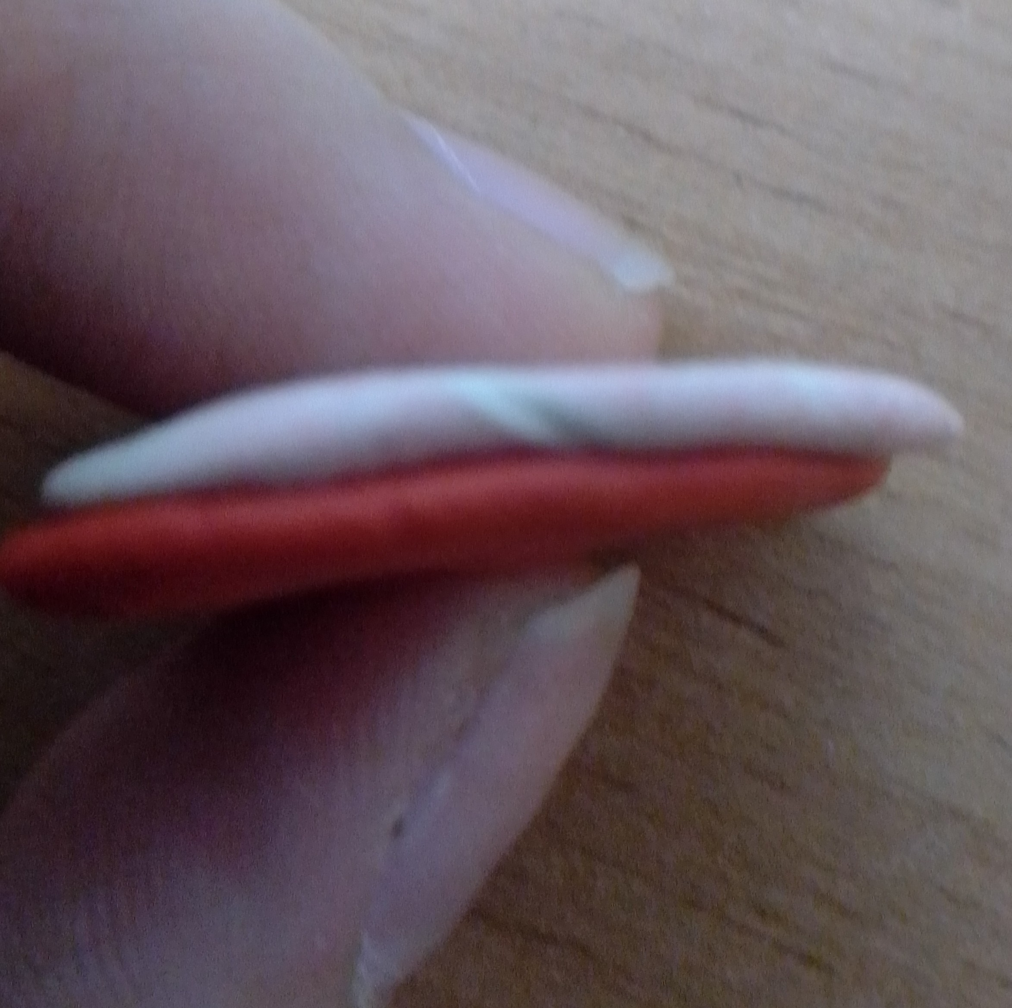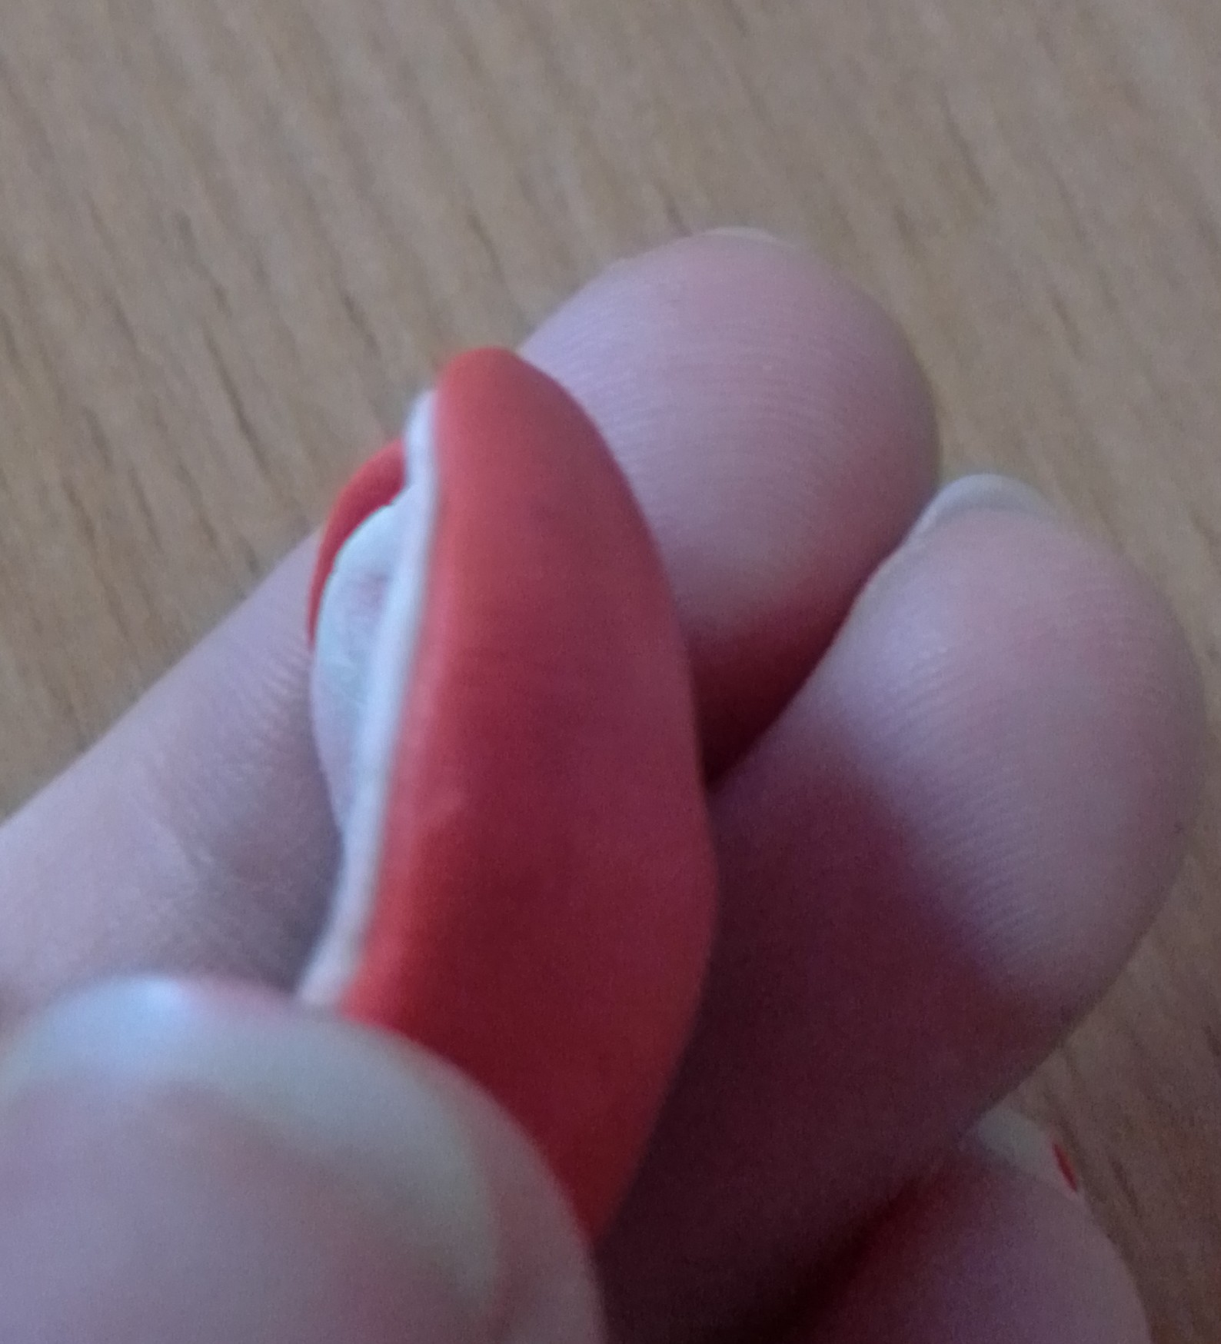
И так, же используя белый пластилин, катаем маленькие бусины и прилепляем из на шляпку гриба.
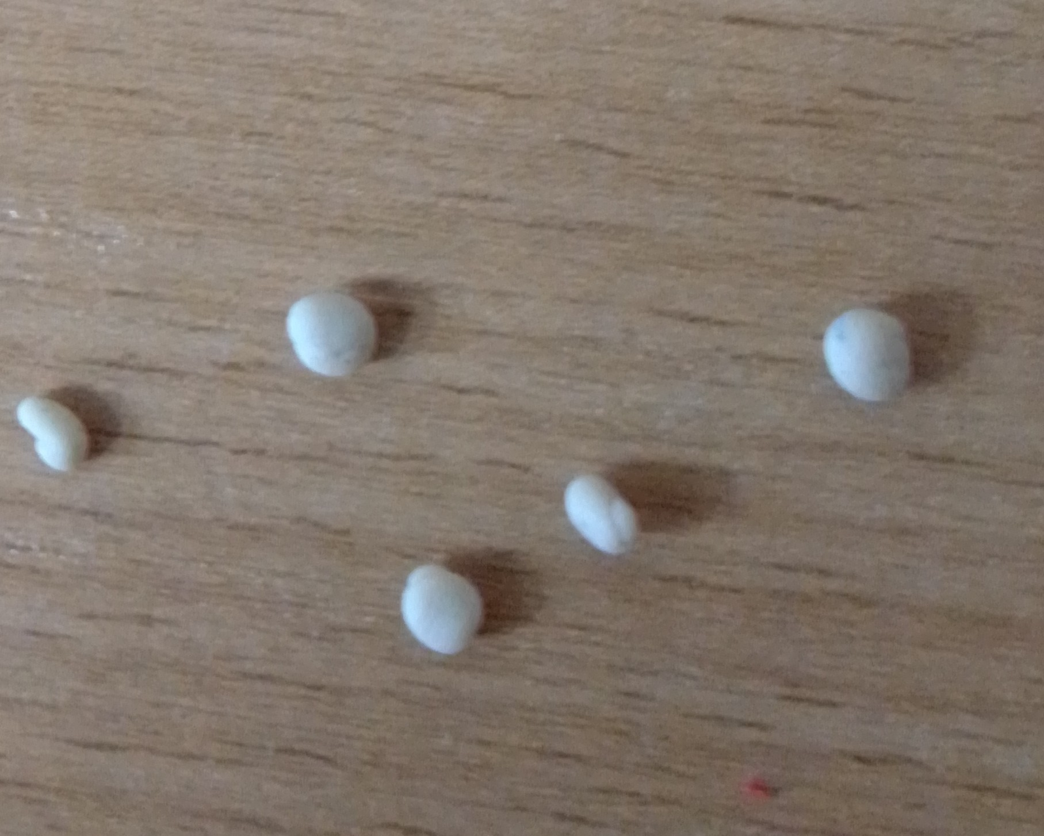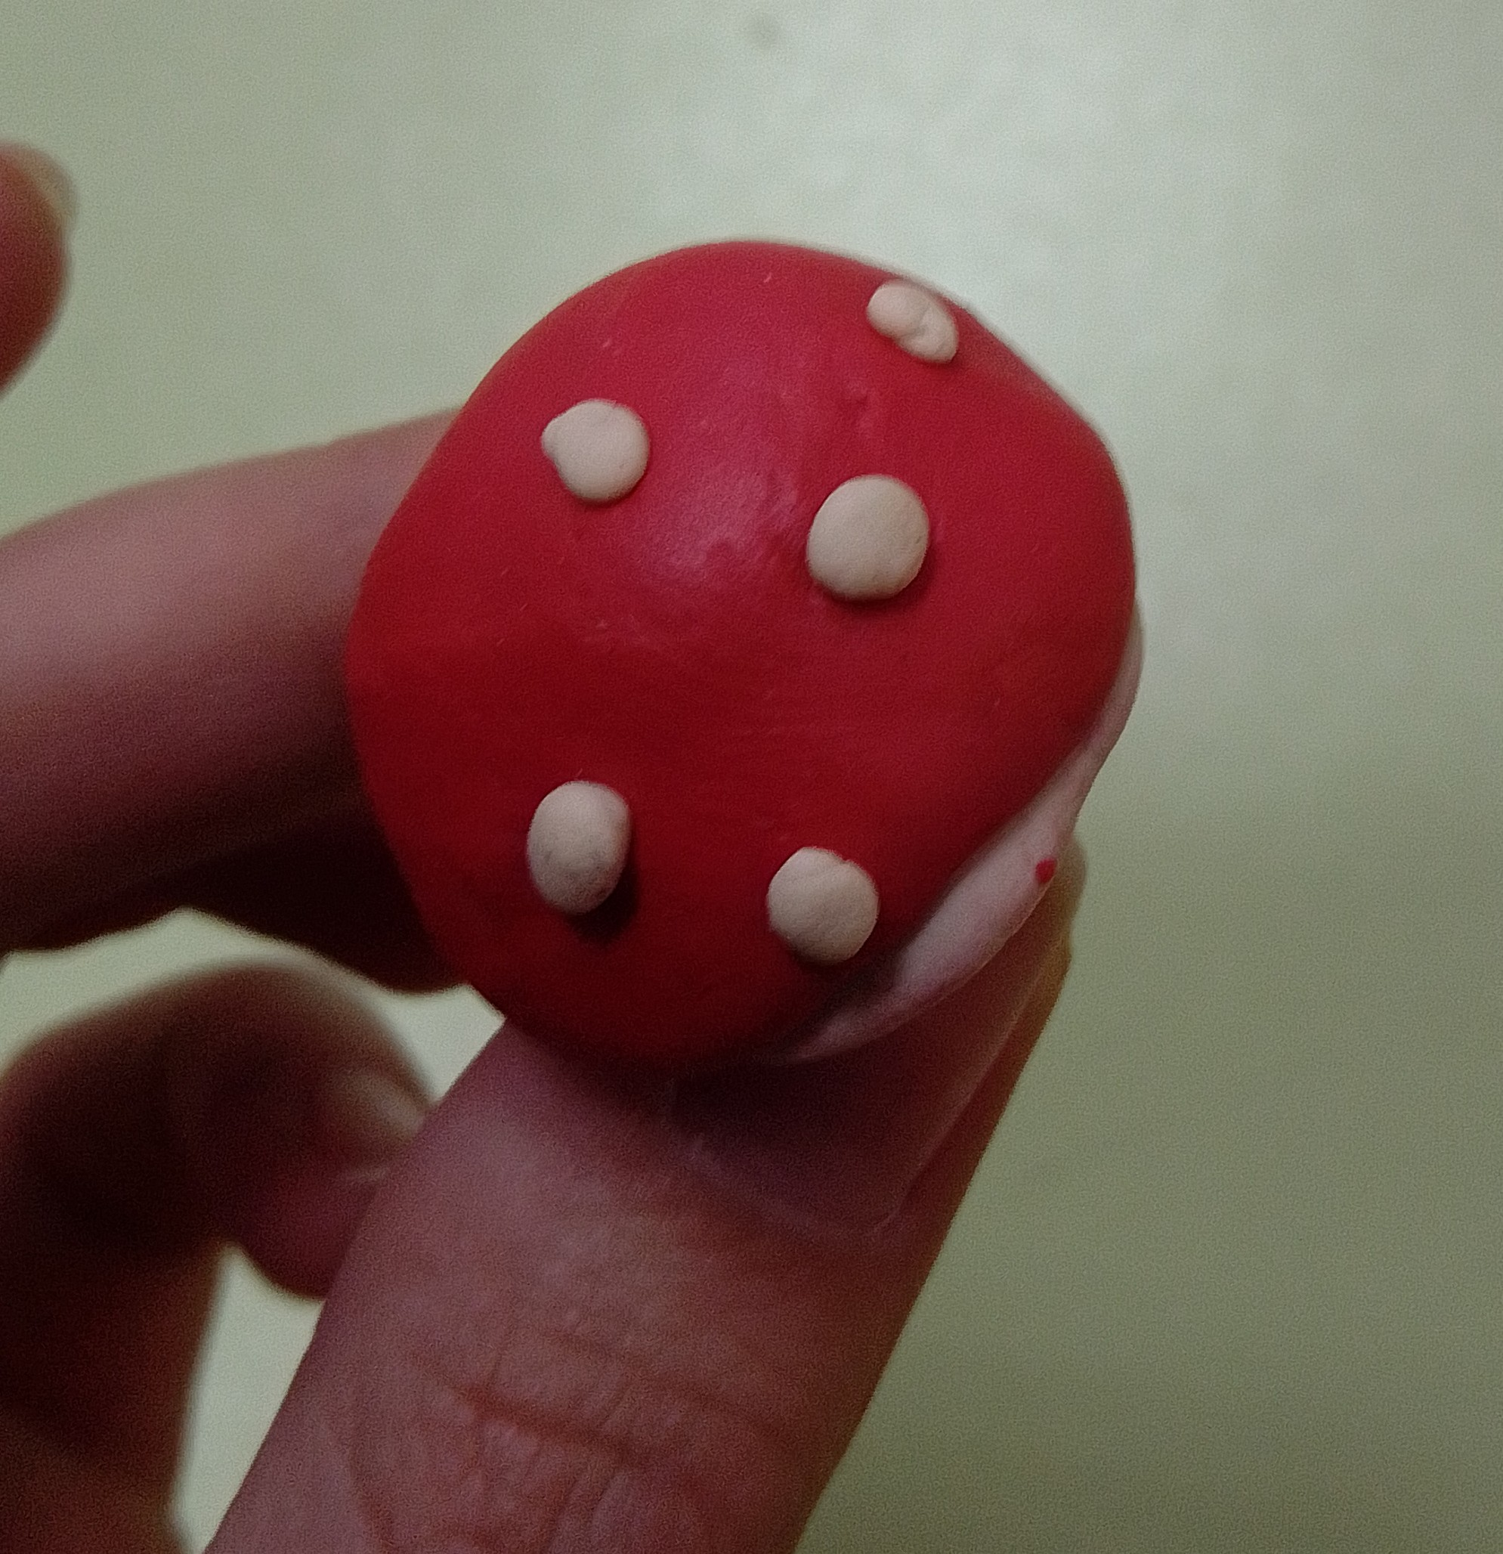
Осталось только соединить саму шляпку с ножкой гриба.
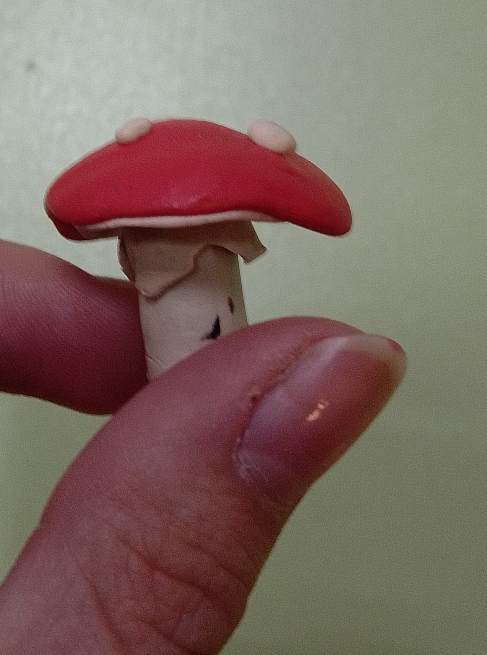
Вот и всё. Наш грибок готов.
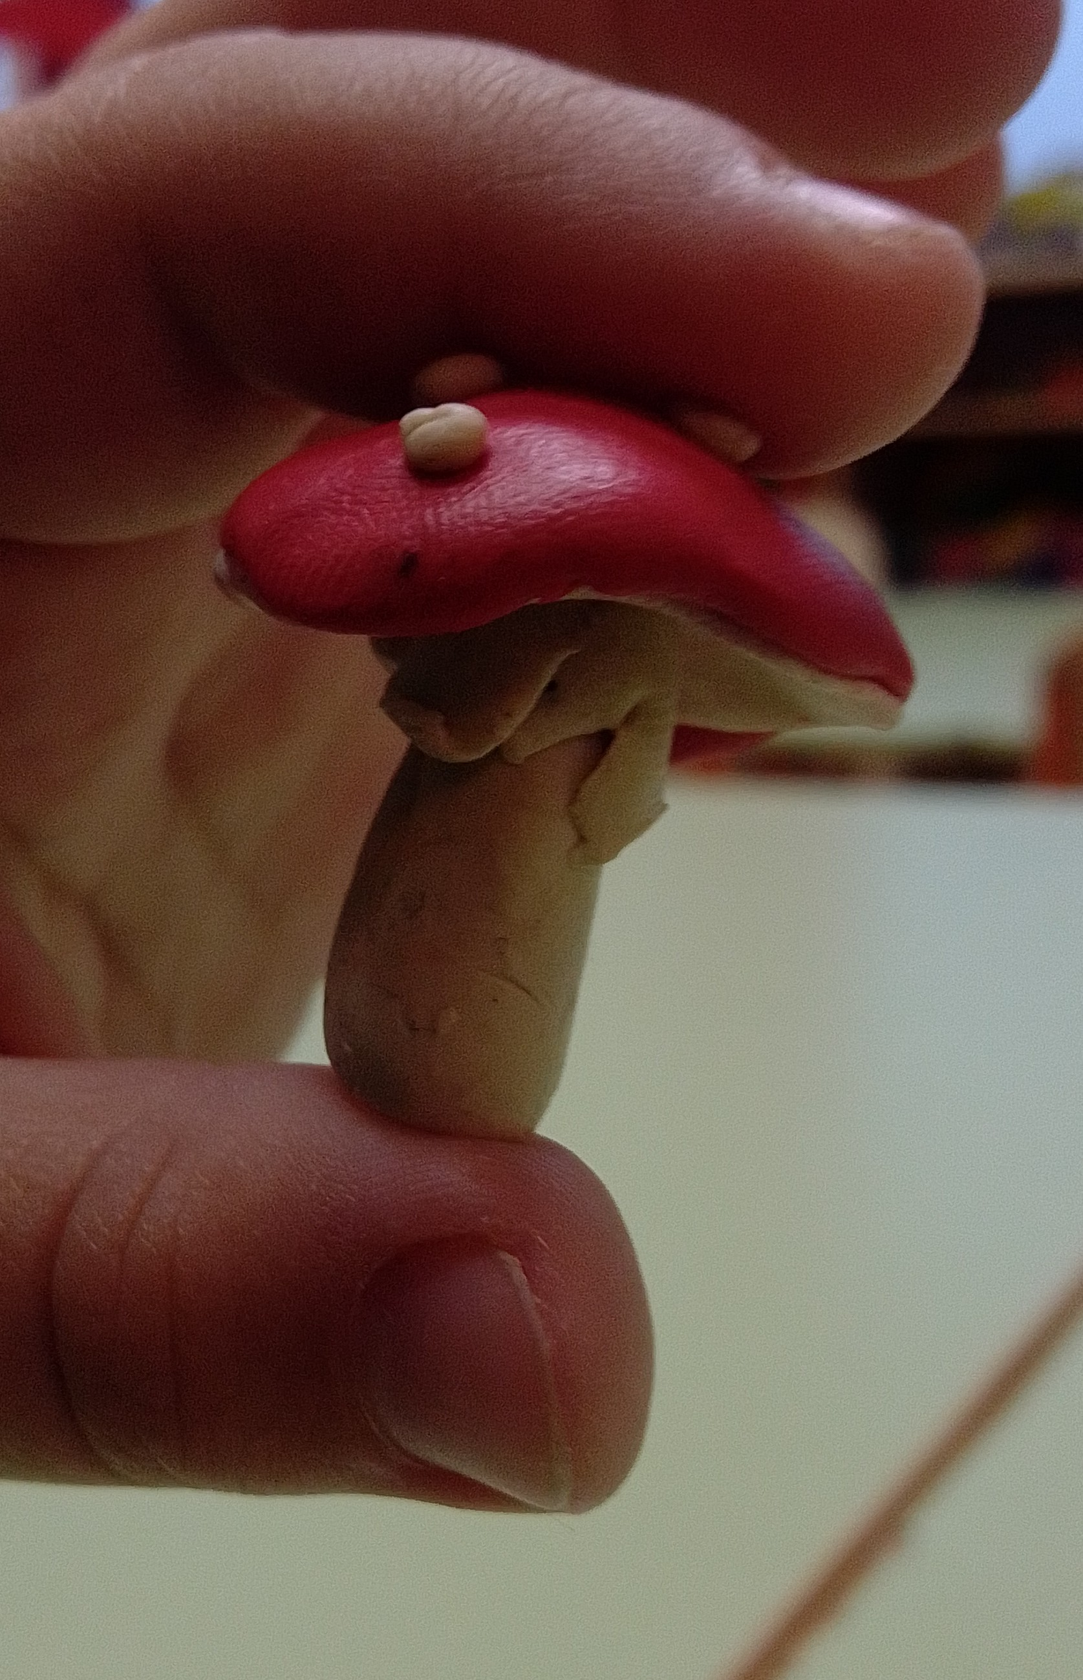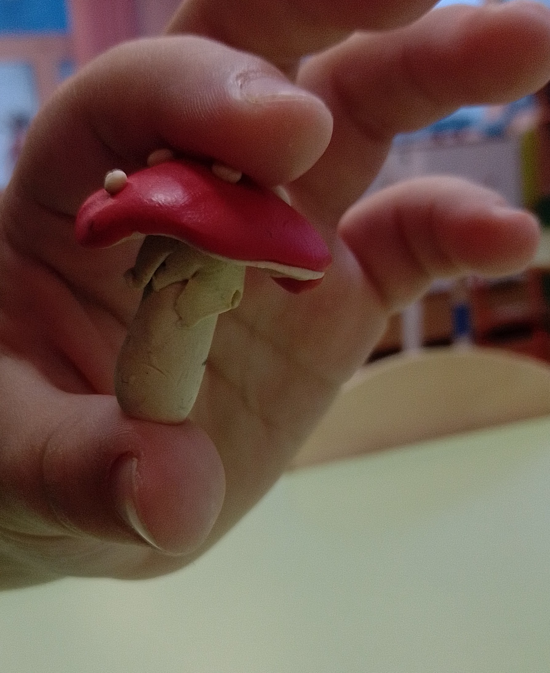
Теперь, я предлагаю вам посмотреть на работы других ребят, можете встать со своих мест и посмотреть работы ваших друзей.
Садитесь по местам. Понравились ли вам работы других ребят?
Верно, у вас у всех получились замечательные работы.
Наше занятие подошло к концу. Скажите, ребята, что вы сегодня делали?
Спасибо вам за работу, давайте поскорее наведём порядок на рабочих местах.

